
ID：YpXmiUC6XJSQfJ)XkBS2ZWlearYPbHfW
简历下载于：2026年09月14日18:07:58

扫码与人才极速沟通
支持: 微信 智联App
点击此处在电脑端查看简历

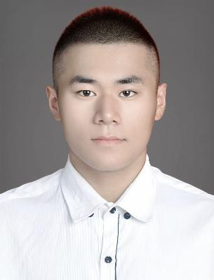
王先生点击此处联系候选人
期望从事职位：渠道销售

期望工作地点：青岛

基本信息

男｜21岁(2005年6月)｜27年应届生｜本科｜在校-正在找工作
现居住地：青岛｜户口：潍坊｜政治面貌：团员

求职意向

渠道销售 青岛
8千-1.2万/月｜不限行业｜全职

销售工程师 青岛
8千-1.2万/月｜不限行业｜全职

大客户代表 青岛
8千-1.2万/月｜不限行业｜全职

管培生/储备干部 青岛
8千-1.2万/月｜不限行业｜全职

工作经历
康比特 渠道商务负责人 (销售总监)
7千/月 2026.09-至今
工作描述：
渠道运营：梳理并维护山东省内200余家跑团、俱乐部等B端客户，通过日常回访与客情维护保障存量客户稳定复购，熟悉品牌经销商完整销售流程。
能量补剂
大型赛事博览会 渠道销售
6千/月 2023.01-至今 (3年8个月)
工作描述：
社会化竞技能力:长期参与全省各地马拉松、体育博览会线下品牌销售工作,负责运动营养产品推介、客户需求挖掘、现场咨询转化;
代理商/经销商

教育经历

青岛农业大学 风景园林
2023.09 - 2027.06 本科 统招

个人优势

超强外勤出差适配度:国家一级长跑运动员水准,体能充沛、耐力极强,可长期高频出差、全省跑动拜访客户,完全适配工业、新能源、设备类销售外勤高强度工作节奏。

语言能力

汉语
读写
听说

专业技能

运营
良好  良好  良好 | 使用0个月

